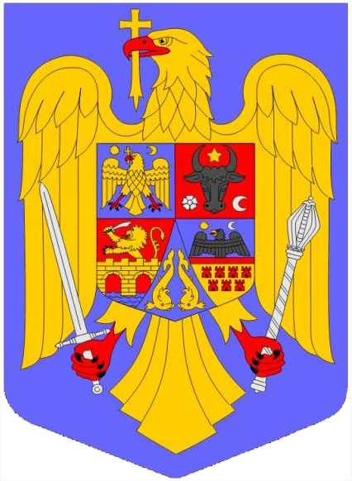 | ROMÂNIA  JUDEŢUL DÂMBOVIŢA  PRIMĂRIA COMUNEI CORNĂŢELU  STR. PRIMĂRIEI NR. 37, Cod Postal 137145  TELEFON 0371332739  e-mail cornateluprimaria@yahoo.com  webpage http:// www.primariacornatelu.ro  NR. 4547 DIN 20.10.2025 | 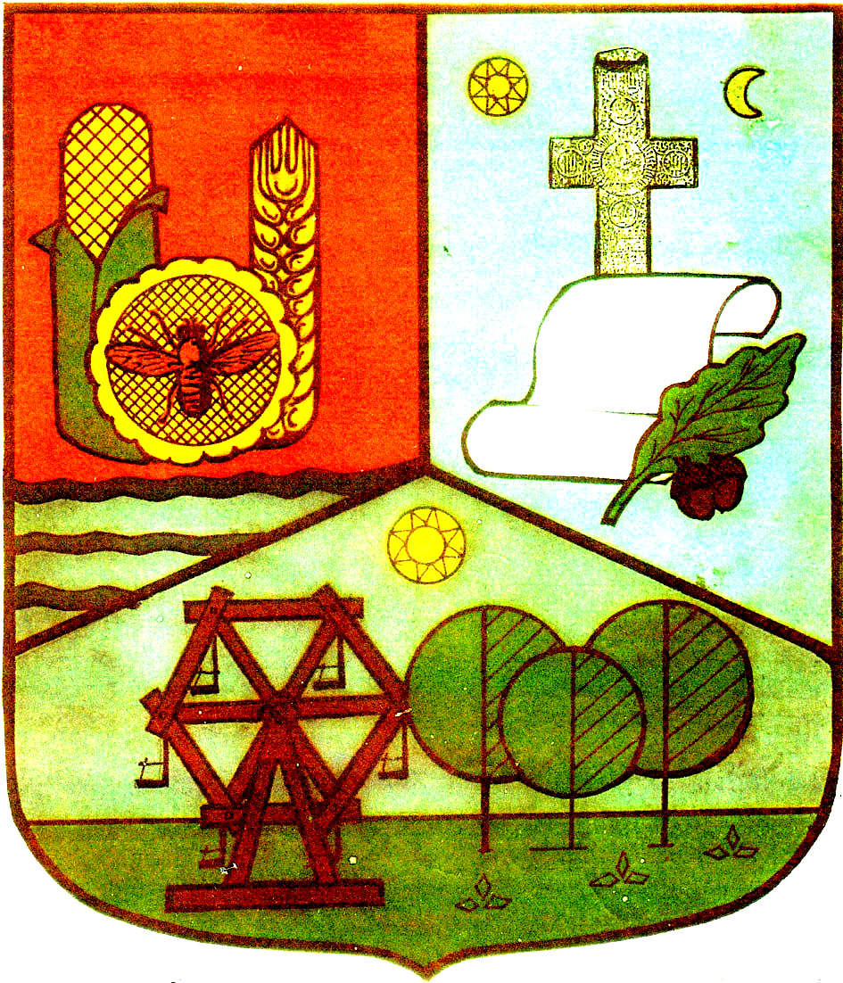

RAPORT DE SPECIALITATE

privind aprobarea Actului Adițional nr. 2 la Acordul de asociere nr. 457/3074/26.06.2023,
încheiat între Unitatea Administrativ-Teritorială Comuna Cornățelu, prin Consiliul Local Cornățelu, și Județul Dâmbovița, prin Consiliul Județean Dâmbovița, pentru implementarea obiectivului de investiții „Achiziție microbuze noi electrice pentru școlile din județul Dâmbovița” în vederea depunerii cererii de finanțare în cadrul Planului Național de Redresare și Reziliență – Pilonul VI. Politici pentru noua generație, Componenta C15: Educație

U.A.T. Comuna Cornățelu, prin Consiliul Local Cornățelu, este parte în Acordul de asociere nr. 457/3074/26.06.2023, încheiat cu Județul Dâmbovița, prin Consiliul Județean Dâmbovița, pentru implementarea obiectivului de investiții „Achiziție microbuze noi electrice pentru școlile din județul Dâmbovița”, finanțat prin Planul Național de Redresare și Reziliență – Componenta 15: Educație, Reforma 6: Actualizarea cadrului legislativ pentru a asigura standarde ecologice de proiectare, construcție și dotare în sistemul de învățământ preuniversitar, Investiția 10: Dezvoltarea rețelei de școli verzi și achiziționarea de microbuze verzi, Apelul „Microbuze electrice pentru elevi”.
Pentru elaborarea, depunerea și implementarea proiectului, a fost necesară încheierea Acordului de asociere nr. 457/3074/26.06.2023, aprobat prin Hotărârea Consiliului Local Cornățelu nr. 28/2023. Ulterior, a fost semnat Actul Adițional nr. 1 la Acordul de asociere, prin care s-a prelungit valabilitatea acordului până la 30.09.2025.
Având în vedere că durata Contractului de finanțare nr. 11978/12.09.2023, încheiat între Ministerul Educației (în calitate de finanțator) și Consiliul Județean Dâmbovița (în calitate de beneficiar), precum și perioada de implementare a proiectului, au fost prelungite până la data de 31.12.2025 prin Actul Adițional nr. 2 la Contractul de finanțare, se impune, în mod corespunzător, prelungirea duratei Acordului de asociere nr. 457/3074/26.06.2023 până la aceeași dată –31.12.2025. Având în vedere cele de mai sus, se propune analizarea și aprobarea proiectului de hotărâre privind aprobarea Actului Adițional nr. 2 la Acordul de asociere nr. 457/3074/26.06.2023, încheiat între U.A.T. Comuna Cornățelu și U.A.T. Județul Dâmbovița, pentru implementarea obiectivului de investiții „Achiziție microbuze noi electrice pentru școlile din județul Dâmbovița”, în vederea continuării implementării proiectului finanțat prin Planul Național de Redresare și Reziliență – Componenta C15: Educație.
Întocmit:
Consilier Achiziții Publice,
Constantin Silviu-Mihai

